Домашнее задание №10
Павлов Е.И.
гр. Д01-119, 2025-2026 г.

1. Цепь питания 5 В, Uвх = 12 В
Проектирование преобразователя напряжения на базе микросхемы LM317 сводится к подбору сопротивления нижнего плеча делителя:
Примем сопротивление верхнего плеча R1 = 220 Ом, тогда при Uadj = 1,25 В, Uвых = 5 В:
R2 = R1 * (Uвых - Uadj) / Uadj = 220 * (5 - 1,25) / 1,25 = 660 Ом.
Принимаем R2 = 680 Ом.

Рис. 1. Схема цепи питания 12 В — 5 В

2. Регулируемый генератор импульсов (ШИМ) на базе таймера 555

Рис. 2. Схема звена переключателя состояний

Здесь и далее коммутация и номиналы помехоподавляющих конденсаторов C4 и C5 приняты исходя из рекомендаций производителя микросхемы (https://static.chipdip.ru/lib/222/DOC000222900.pdf).

2. Генератор периодических сигналов на базе таймера 555
За основу принята схема, предложенная производителем (раздел A-stable Operation) — см. рис. 2. В качестве времязадающих компонентов используются резисторы верхнего и нижнего плечей R7 = R9 = 100 кОм и конденсатор C9 = 10 мкФ.
Зарядка конденсатора происходит при состоянии выхода «1» от напряжения питания Uпит через резисторы R7 и R9. При достижении напряжения заряда величины 2/3*Uпит срабатывает вход THRES, выход переходит в состояние «0», одновременно с этим вывод DISCH замыкается на GND через внутренние цепи микросхемы, конденсатор разряжается через резистор R9. По снижении напряжения до 1/3*Uпит срабатывает триггер TRIG, вывод DISСH изолируется от GND, конденсатор снова заряжается, цикл замыкается.
Расчётное время фаз включения (tH) и выключения (tL):
tH = 0,693 * (R7 + R9) * C9 = 0,693 * (100 000 + 100 000) * 0,00001 = 1,386 с;
tL = 0,693 * R9 * C9 = 0,693 * 100 000 * 0,00001 = 0,693 с;

Рис. 3. Генератор периодических импульсов

3. Силовой ключ с двухтактным драйвером

4. Интеграция устройства
Схемы всех 3-х блоков собраны на макетной плате, работа устройства продемонстрирована на приложенном видео.
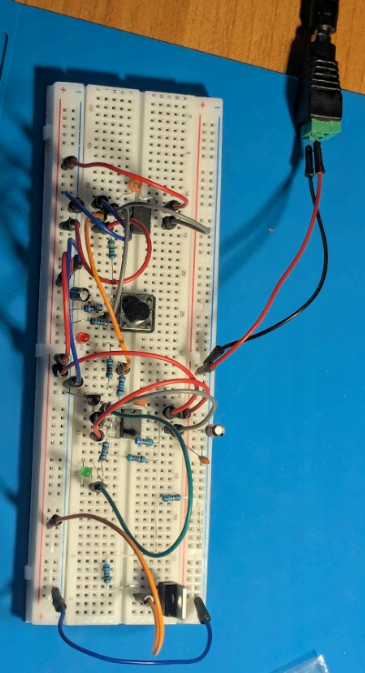
Рис. 4. Прототипирование схемы на макетной плате

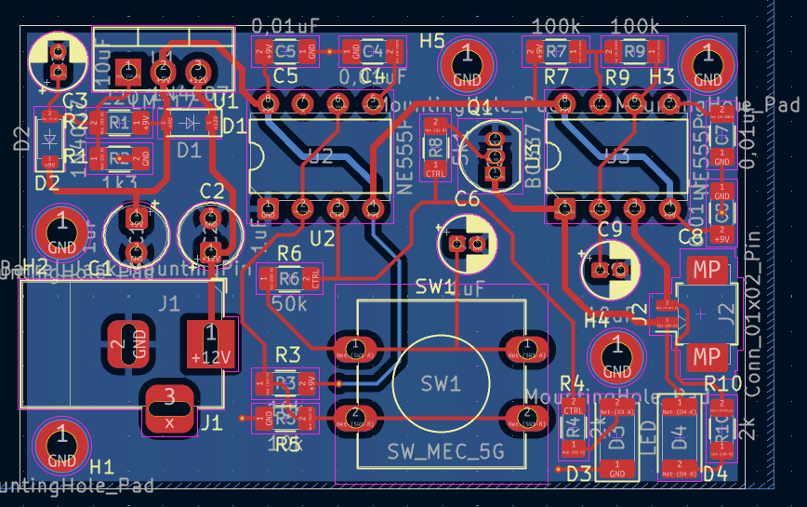
Рис. 5. Трассировка печатной платы
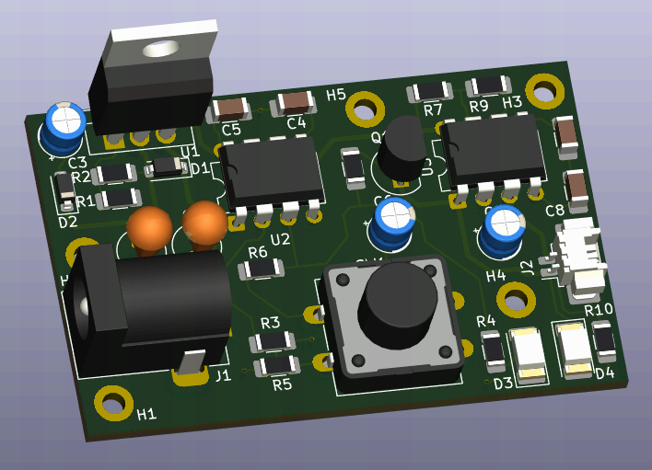
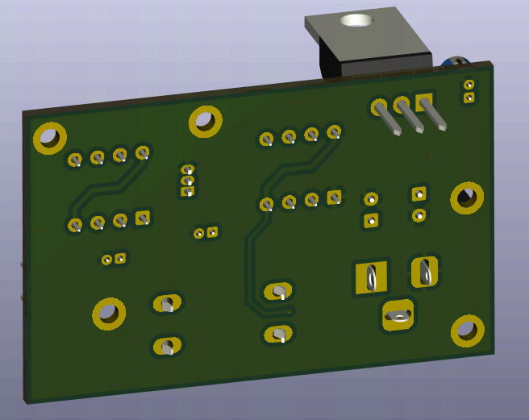
Рис. 6. Внешний вид печатной платы - моделирование

